الجمهورية الجزائرية الديمقراطية الشعبية
المؤسسة : الإخوة قاسم – أم الدروع السنة الدراسية : 2020/2021
المستوى : السنة الأولى متوسط المدة : ساعة و نصف
الفرض الثاني في مادة العلوم الفيزيائية و التكنولوجية

العلامة :

الاسم : ..........................اللقب :...........................القسم ............

- التمرين الأول :
بينما كان محمد يراجع في دروسه تحسبا للفرض الثاني صافته عدة وضعيات حول التحولات الفيزيائية في الطبيعة و العوامل المؤثرة في التحول من حالة الى حالة أخرى :
- صنف المواد التالية حسب الجدول التالي : عصير ، هواء ، خاتم من الفضة ، الخل ، غاز الأكسجين .
الحالة الصلبة | الحالة السائلة | الحالة الغازية
................................  ................................ | ...................................  ................................... | .....................................  .....................................

- اعتمادا على النموذج الحبيبي اكمل المخطط التالي مبينا نوع التحول في كل حالة .
....................... .......................

........................ .........................
الحالة الصلبة
الحالة السائلة
الحالة الغازية

- أذكر عاملان مؤثران في التحولات الفيزيائية ؟
..............................................................................................................................
ضع نفسك مكان محمد و أجب عن الاسئلة السابقة .
- التمرين الثاني:
لاحظ يوسف أن مكونات صلصة السلطة ( ماء + زيت ) التي قامت الأم بتحضيرها لم تبقى ممتزجة حيث لاحظ نزول أحد المكونات الى الأسفل و صعود المكون الاخر الى الأخر الى الأعلى .
- أ)- برأيك أيهما نزل إلى الأسفل و أيهما صعد إلى الأعلى ؟ برر إجابتك .
في الاعلى هو:.....................................................في الأسفل هو :...................................... التبرير:.......................................................................................................................
ب)- مانوع الخليط ( ماء + زيت ) ؟ برر إجابتك ؟ نوع الخليط :.............................................
التبرير:........................................................................................................................................
من خلال النموذج الحبيبي الممثل في الوثيقة ( 01).
الوثيقة 1
2
1

2)- برأيك أيهما يمثل الخليط ( ماء + زيت ) هل النموذج (1) أو النموذج (2) ؟
أراد محمد أن يفصل بين مكونات هذا الخليط ( ماء +زيت ) بإستعمال إحدى الطرق المبينة في الوثيقة (2).
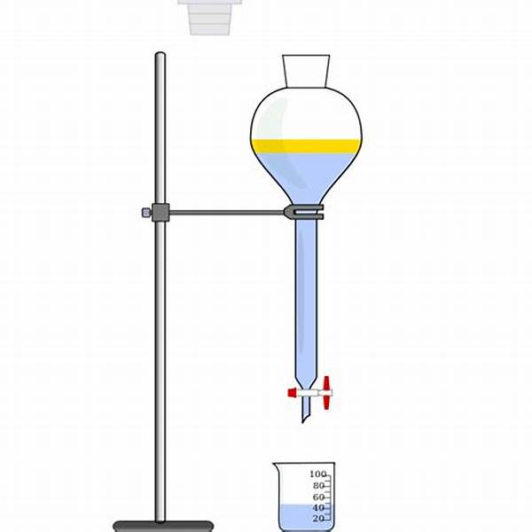
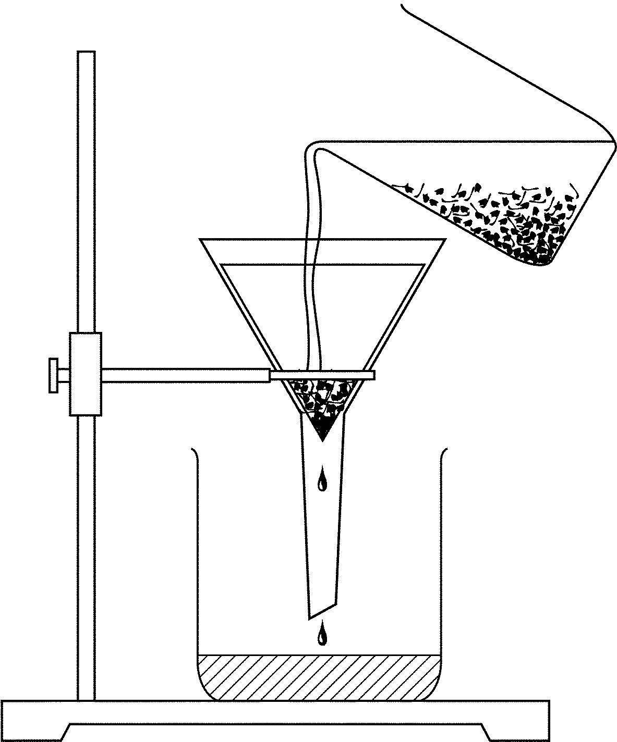

الطريقة 01

الطريقة 02

الوثيقة 2

- أ)- برأيك ماهي الطريقة المناسبة لذلك ؟
ب)- سم الطريقتين (1) و (2) .

ليس الجمال بأثواب تزيننا ***************إن الجمال جمال العلم و الأدب

أستاذ المادة : معتوق سليمان

